Звук и буква «Я».
Задачи:
- познакомить дошкольника с буквой Я, правильным произношением звука;
- научить писать печатную букву Я по клеточкам;
Назови, что нарисовано на картинках снизу:
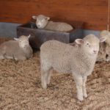Ягненок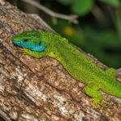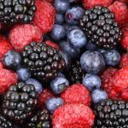
Ящерица Ягоды
Яблоки
- Яша — это имя мальчика. Яна — это имя девочки.
- Повтори: ЯША, ЯНА.
- Сколько слогов в слове ЯША? ЯНА?
- Какой первый слог?
- Сколько букв в этом слоге?

Буква Я — гласная буква. Запомни это, пожалуйста.

Задание: печатная буква Я для дошкольников

Рассмотри букву Я. Напиши ее в воздухе, а теперь в тетради аккуратно по клеточкам простым карандашом или шариковой ручкой.
В тех случаях, когда ребенку предлагается написать целую строку буквы, слога или слова — взрослый дает образец написания в начале строки.
Если у дошкольника возникают трудности, то взрослый может провести две ориентировочные линии, либо поставить опорные точки, которые ребенок соединит линиями, либо напишет буквы целиком, а ребенок их просто обведёт другим цветом. Каллиграфии на данном этапе обучения требовать не следует.
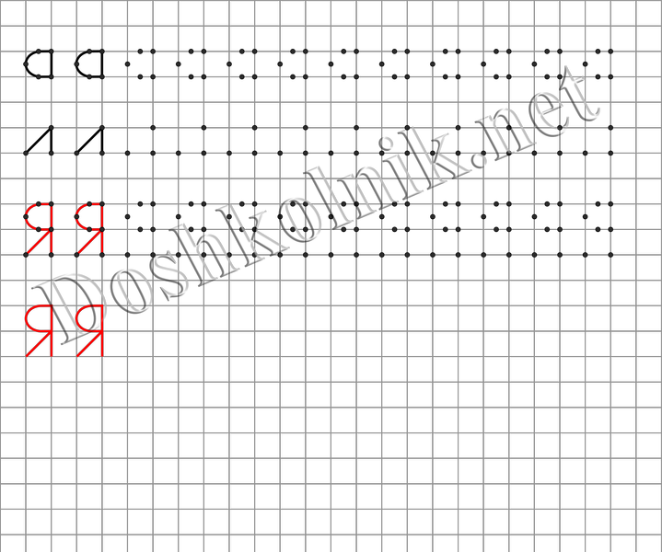

Сказка про букву Я
Яшка бяка
День был ясный-ясный, а котенок Яша хмурый и сердитый. Он, прогуливаясь по двору, зазевался и свалился в яму. И теперь вот стоит и с досады яме язык показывает.
А яме-то все равно!
— Ну ладно, погодите у меня! — вконец рассердился Яша и давай дразнить всех подряд. Лягушонку язык высунул — лягушонок обиделся.
— Ага! Вот тебе!
Ящерица сидит, никого не трогает, так он и ей язык. Ящерица глазами хлоп-хлоп — и в слезы.
А Яша уже ягненка своим языком дразнит. Ягненок смотрел — смотрел и говорит:
— Бя-я-я-ка ты, Яша.
— Я — бяка?! Ну тогда держись!
Влез он на кучу ящиков и кричит на весь сад:
— Вот сейчас высуну язык и целый день вас дразнить буду.
И тут с яблони спелое яблоко упало и прямо Яше по лбу — бац!
— Мяу!!! — завопил перепуганный Яша, думая что это на него сверху ястреб напал.
Кубарем свалился с ящиков, хвост трубой и домой!
— Все маме расскажу!
А все смеются:
— Бяка-бояка и ябеда!
(Г. Юдин)
Раскрась большую и маленькую букву красным цветом, заштрихуй

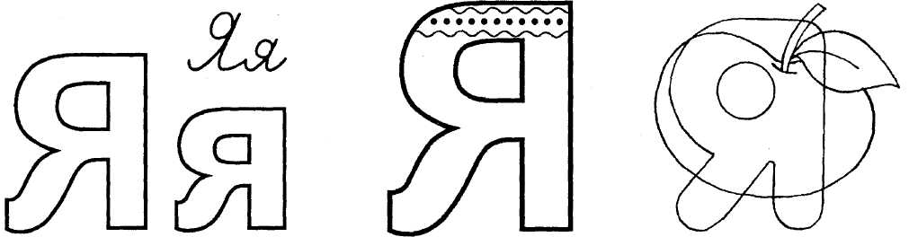
Соедини с буквой Я только те предметы, названия которых с неё начинаются. 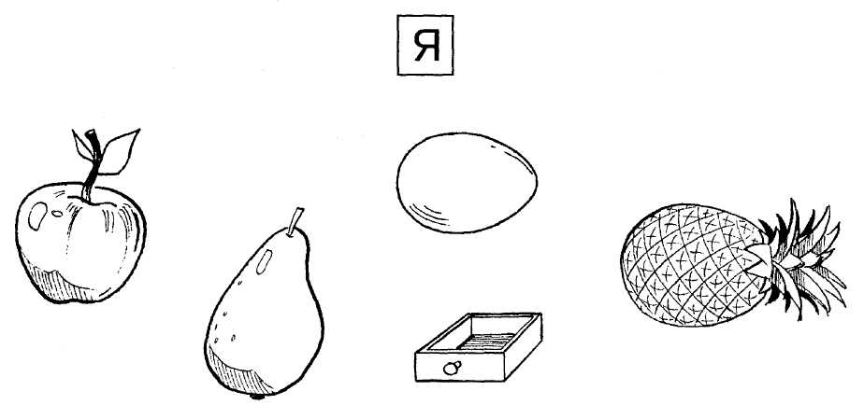
Напиши по образцу
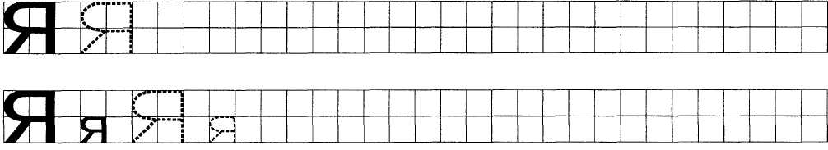
Разгадай ребусы.
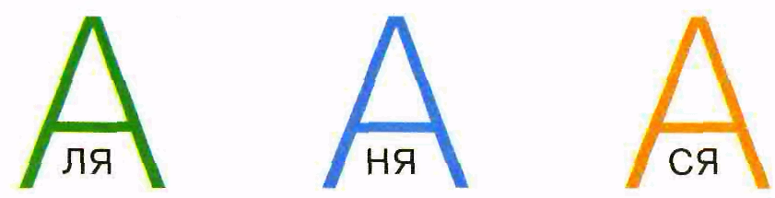

Читать Букварь стр. 68, 69, 70, 71
Записать под диктовку слова: мал – мял, зал – взял.
